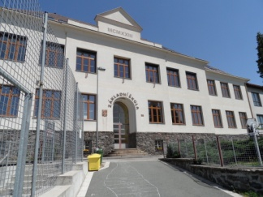**Plán činností na měsíc březen 2025**

**Služba měsíce** : 8.třída, TU p. uč. Skaličková

**Povinnosti služby:** technická pomoc při kulturních akcích

**3. – 7.3. Jarní prázdniny**

**12.3. Přijímačky nanečisto – 9. ročník**

**Čas: 8:00**

**Zodpovídá: p.uč. Matějková, Voltrová**

**12.3. Loutkové divadlo v MŠ na Novém Hrádku – 1. ročník**

**Zodpovídá: p. uč. Pejskarová**

**13.3. Návštěva okresního soudu v Náchodě – 8. ročník**

**Zodpovídá: p. uč. Skaličková**

**13.3. Vernisáž výstavy – rozhledna Nový Hrádek**

**17.3. Prostor Pro – 9. ročník**

**Čas: 8:00 – 10:40**

**21.3. Projektový den „Robotika a 3D tisk“ – 8. ročník (chlapci)**

**Čas: 8:00 – 13:25**

**Zodpovídá: p. uč. Marková**

**21.3. Projektový den „ Vyrábění na Velikonoce a Svátek matek“ – 8. ročník (dívky)**

**Čas: 8:00 – 13:25**

**Zodpovídá: p.uč. Dudášková**

**21.3. Matematický klokan – 3. – 9. ročník (výběr)**

**Čas: 10:50 – 11:35**

**Zodpovídá: p. uč. Knoulichová**

**24. – 28.3. Ukliďme Česko – 1. – 9. ročník**

**24.3. Provozní porada – od 14 hodin (všichni)**

**26.3. Soutěž v robotice v Týništi nad Orlicí – kroužek Robotiky**

**26.3. Otevřená knihovna povolání v Náchodě – 8. ročník**

**Čas: 10:00 – 13:00**

**Zodpovídá: p.uč. Skaličková**

**27.3. Beseda s ilustrátorem v Dobrušce – 2. ročník**

**Čas: 8:00 – 12:00**

**Zodpovídá: p. uč. Voborníková**

**27.3. Nultá školička**

**Čas: 15:00 – 16:00**

**Zodpovídá. P. uč. Soukuzpová**

**28.3. Výchovný koncert ZUŠ v Novém Městě nad Metují – 1. – 5. ročník**

**Čas: 9:15 – 12:00**

**Zodpovídá: p. uč. Voborníková**